Ofício Vereador Nº 1.079/2020

São Roque, 16 de outubro de 2020.

Excelentíssimo Senhor Presidente,

Com os cordiais cumprimentos, inicialmente, parabenizo Vossa Excelência pelo ótimo trabalho como Presidente da Associação Paulista do Ministério Público – APMP –, e, nesse sentido, solicito a essa respeitada Instituição o apoio para interceder junto as concessionárias responsáveis pela duplicação da Rodovia no município de São Roque, assim como o auxílio junto ao Governo do Estado, por meio da Secretária de Transporte e da Agência Reguladora de Serviços Públicos Delegados de Transporte do Estado de São Paulo – ARTESP –, para que juntos possamos acrescentar, no atual projeto desenvolvido, uma alça de acesso entre o km 47 e o km 48 da Rodovia Raposo Tavares.
A Câmara Municipal de São Roque, exercendo a função fiscalizatória que lhe é incumbida constitucionalmente, criou a Comissão de Assuntos Relevantes – CAR –, por meio da Resolução nº 13, de 23 de setembro de 2019, com o objetivo de acompanhar as obras de duplicação da Rodovia Raposo Tavares entre o Km 46.600, divisa com o município vizinho de Vargem Grande Paulista, e km 63. Esta Comissão é presidida pelo Vereador Julio Antonio Mariano, Etelvino Nogueira (RELATOR), Rogério Jean da Silva e Rafael Tanzi de Araújo, membros, conforme Portarias 87 e 89/2019.
A falta de diálogo revela-se uma das maiores dificuldades enfrentadas pela Comissão com a Concessionária CCR/Via Oeste e demais órgãos e instituições envolvidas, uma vez que foram diversos e-mails solicitando informações, contudo a Comissão não obteve resposta da CCR/Via Oeste. Ao tentarmos obter informações de outros órgãos, a exemplo do DER, por meio do OFÍCIO VEREADOR Nº 891/2020, de autoria do Vereador José Luiz da Silva César, que segue em anexo, recebemos a seguinte resposta: “Em atenção ao solicitado pelo Vereador José Luiz da Silva César, informamos que esta obra não pertence a este Departamento de Estradas de Rodagem e sim a Concessionária CCR/Via Oeste”. (Grifo nosso). No entanto, todas as vezes que a Comissão solicitou informações a Concessionária CCR/Via Oeste, esta ignorava o pedido e não nos fornecia as informações necessárias ao andamento dos trabalhos desta Comissão.
A Comissão de Assuntos Relevantes sugere à Concessionária CCR/Via Oeste e à ARTESP a criação de uma alça, que pode ser tanto aérea quanto subterrânea, entre o km 47 e o km 48 da Rodovia Raposo Tavares.
Aproveitamos a oportunidade para encaminhar uma sugestão de como poderá ser feita a obra do pontilhão, como extraímos em foto, na altura do km 58 da Rodovia Castelo Branco (Conforme croqui anexo), o qual atente satisfatoriamente o tráfego de ambos os lados, podendo ser usado como exemplo no trecho entre o km 47 e km 48 da Rodovia Raposo Tavares.
Tal medida beneficiaria o motorista que queira acessar à Sede Campestre, assim como os entornos, como todos os outros bairros, evitando-se, assim, o transtorno de ter que subir toda a serra para conseguir um retorno para que possam acessar à Estrada dos Vargas e Estrada dos Caetê.
Uma obra dessa magnitude, para que cumpra a sua função de trazer eficiência e fluidez ao trânsito, precisa ouvir os anseios da população que irá se beneficiar das melhorias, pois, em última instância, a obra está sendo financiada graças ao dinheiro dos contribuintes.
Nesse contexto, reitero a Vossa Excelência, por meio dessa respeitada Instituição (APMP), a fim de somarmos esforços e conseguirmos diálogo com o governo do Estado de São Paulo, junto a Concessionária CCR/Via Oeste e a ARTESP, para viabilizar o acréscimo da alça de acesso entre o km 47 e o km 48 da Rodovia Raposo Tavares ao atual projeto.
Por fim, há de se destacar que tanto a CCR/Via Oeste quanto a ARTESP estão apresentando uma proposta de um contorno em formato de “ferradura” que não atente a necessidade dos moradores lindeiros, nem dos usuários da Rodovia.
Na certeza de que dispensará especial atenção a este Ofício, desde já agradeço, renovando meus mais sinceros protestos de elevada estima e de distinta consideração.

Atenciosamente,

Etelvino Nogueira
Vereador

Ao
Excelentíssimo Senhor
Dr. PAULO PENTEADO TEIXEIRA JÚNIOR
Presidente da Associação Paulista do Ministério Público – APMP
Endereço: Rua Riachuelo, 115 – 11º andar - Centro Histórico de São Paulo, São Paulo - SP, 01007-000 - E-mail: apmp.campestre@apmp.com.br

PROTOCOLO Nº CETSR 16/10/2020 - 17:09 8631/2020

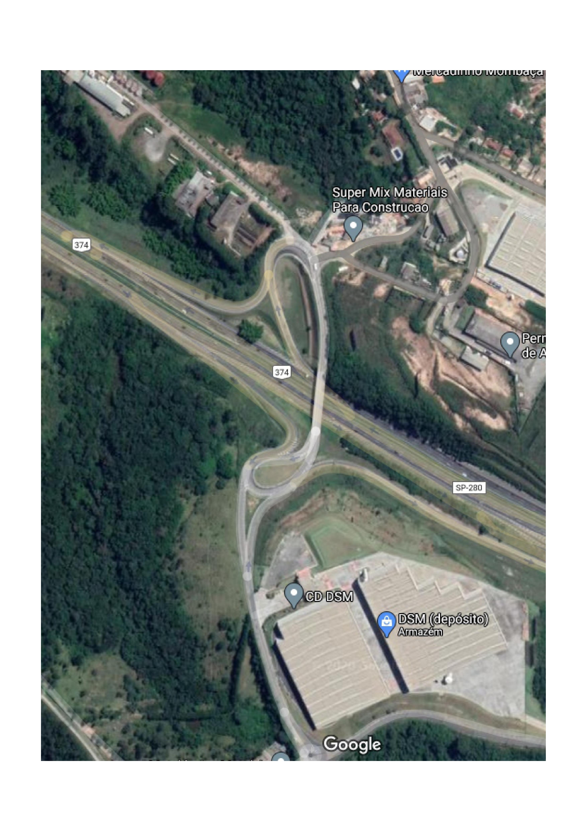
ANEXO:
